Evangelio de Juan
Capítulo 5

1. Después de esto, se tenía una fiesta de los judíos y Jesús subió a Jerusalén,

2 Junto a la puerta de las Ovejas, en Jerusalén, hay una piscina llamada en hebreo Bethsada, que tiene cinco pórticos.

3 Bajo ellos reposaba una multitud de enfermos, ciegos, cojos, paralíticos ( en espera de la agitación del agua).

4 [Porque el Angel del Señor descendía cada algún tiempo a la piscina y movía el agua. El primero que entraba en la piscina, después que el agua se agitaba, quedaba curado, cualquiera fuera su mal.]

5 Había allí un hombre que estaba enfermo desde hacía treinta y ocho años.

6 Al verlo tendido Jesús, y sabiendo que hacía mucho tiempo que estaba así, le preguntó: «¿Quieres ser curado?».

7 El respondió: «Señor, no tengo a nadie que me sumerja en la piscina cuando el agua comienza a agitarse; mientras yo voy, otro desciende antes».

8 Jesús le dijo: «Levántate, toma tu camilla y camina».

9 Enseguida el hombre se curó, tomó su camilla y empezó a caminar. Era sábado,

10 y los Judíos le dijeron entonces al que acababa de ser curado: «Es sábado. No te está permitido llevar tu camilla».

- - - - - -
El versículo 4 no aparece en textos primitivos, pero es más probable que si es original de los textos mejor conservados. Por eso se coloca indicando esta circunstancia, que refleja un dato fácil de suponer.
La puerta de la ovejas era donde continuamente entraban los animales que iban a ser sacrificados. Alguna relación había entre los enfermos y los sacrificios.

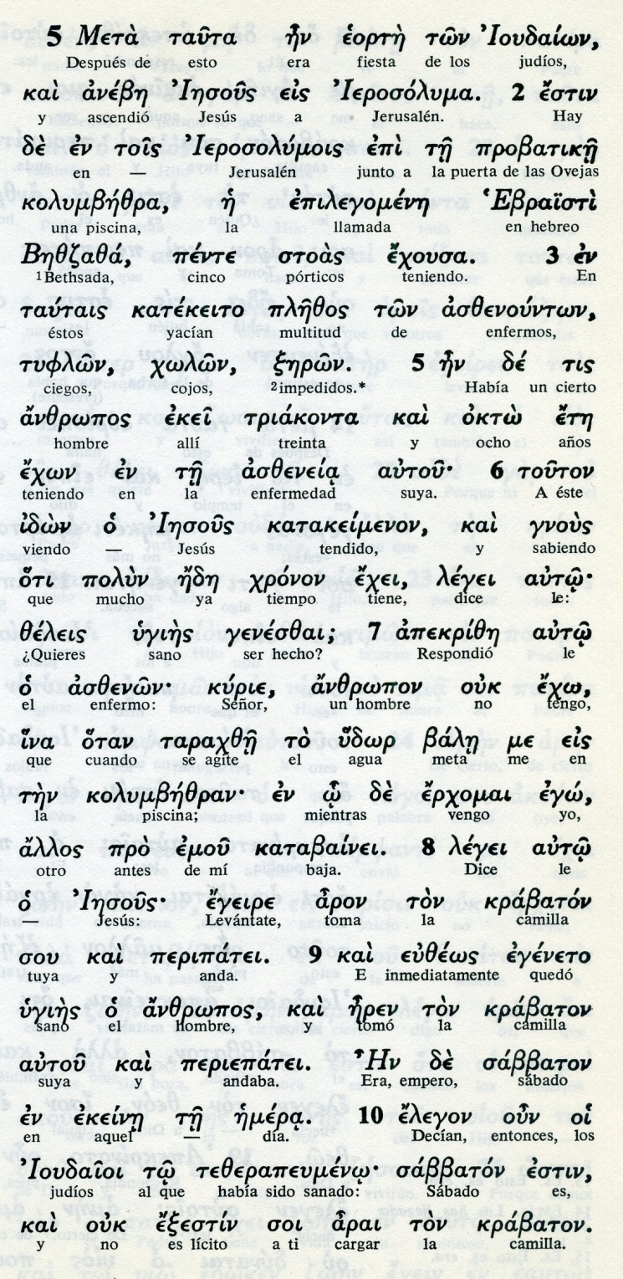
Conceptos básicos

aszeneia: enfermedad
bale: agua
ejeire: levántate
krabaton: camilla
peripateoY vete, muévete

11 El les respondió: «El que me curó me dijo: «Toma tu camilla y camina».

12 Ellos le preguntaron: «¿Quién es ese hombre que te dijo: «Toma tu camilla y camina?».

13 Pero el enfermo lo ignoraba, porque Jesús había desaparecido entre la multitud que estaba allí.

14 Después, Jesús lo encontró en el Templo y le dijo: «Has sido curado; no cometas pecados, para que no te sucedan peores cosas todavía».

15 El hombre fue a decir a los judíos que era Jesús el que lo había curado.

16 Ellos atacaban a Jesús, porque hacía esas cosas en sábado.

17 El les respondió: «Mi Padre trabaja siempre y yo también trabajo».

18 Pero para los judíos esta era una razón más para matarlo, porque no sólo violaba el sábado, sino que se hacía igual a Dios, llamándolo su propio Padre.

19 Entonces Jesús tomó la palabra diciendo: «Os aseguro que el Hijo no puede hacer nada por sí mismo, sino solamente lo que ve hacer al Padre; lo que hace el Padre, lo hace igualmente el Hijo.
- - - - - - - - - - - - - -
El milagro de la piscina, salido de la compasión de Jesús al ver a un inválido, origina un enfrentameinto con los fariseos, a los que el texto de Juan llama varias veces "los judíos". (No olvidemos que Juan, cuando lo escribió, no vivia ya en la Judea y en Jerusalén, sino en el mundo helenístico de Efeso y de su entorno. Y allí seguramente los gentiles eran más que los judíos de raza.

La disputa comienza por el tema de siempre, manía de los farsantes fariseos: los trabajos en el sábado. Ciegos como eran, para ellos los sábados eran un mito de pureza y nada valían los seis o siete gestos que, contra su fanatismo, Jesús hizo los sábados.

Pero de esa disputa la discusión o el enfrentamiento fue a más, según lo que en este capítulo Juan recoge.

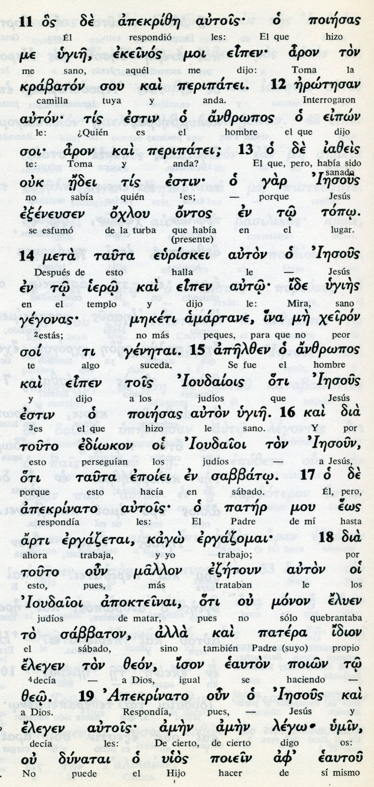

Conceptos básicos

ojlou: turba, gentío
iero: templo, lugar sagrado
sabbato: sábado, descanso
apokteinai: matar, eliminar
ergadsetai: trabaja él
ergasomaio: trabajo yo
dunatai: poder
poiein: hacer

20 Porque el Padre ama al Hijo y le muestra todo lo que hace. Y le mostrará obras más grandes aún, para que vosotros quedéis maravillados.

21 Así como el Padre resucita a los muertos y les da vida, del mismo modo el Hijo da vida al que él quiere.

22 Porque el Padre no juzga a nadie: él ha puesto todo juicio en manos de su Hijo,

23 para que todos honren al Hijo como honran al Padre. El que no honra al Hijo, no honra al Padre que lo envió.

24 Os aseguro que el que escucha mi palabra y cree en aquel que me ha enviado, tiene vida eterna y no está sometido al juicio, sino que ya ha pasado de la muerte a la vida.

25 Os aseguro que la hora se acerca, y ya ha llegado, en que los muertos oirán la voz del Hijo de Dios; y los que la oigan, vivirán.

26 Así como el Padre dispone de la vida, del mismo modo ha concedido a su Hijo disponer de ella,

- - - - - - - - - - - - - - -
La disputa en este capítulo se centra en la estrecha relación de Jesús Hijo de Dios, con el Padre Dios, relación que no podían saber ni entender los judios, sobre todo los del templo, ya que para ellos Jesús era un impostor que se hacía Hijo de Dios.

En la mente macizamente monoteísta de los judios, entonces y durante todos los siglos posteriores, no podía entrar esa idea trinitaria de Jesús. Idea que, por otra parte, es misteriosa e incomprensible para la razón, pero que no es incompatible con la naturaleza humana del hombre Jesús, en quien estaba y está encarnado el Verbo, la segunda Persona de la Trinidad.

Para aceptarlo había que tener fe. Las obras que Jesús hacia eran obras de Dios. Podían haberlas aceptado como prueba. Pero para ello hacia falta humildad. Eso no encajaba con los que se enfrentaban a Jesús.
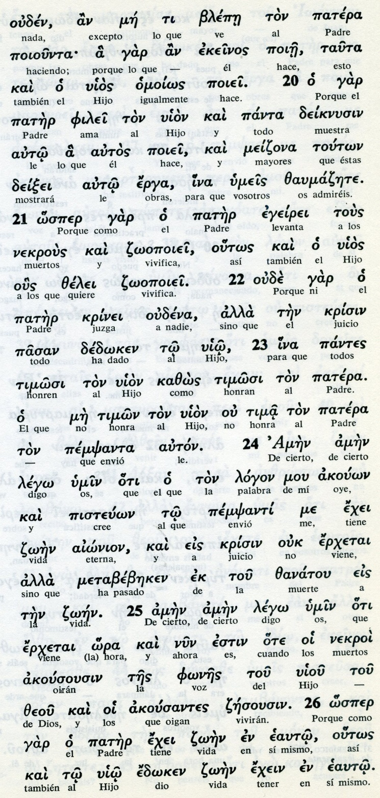

Conceptos básicos

uios: hijo
omoios: semejante
filei: ama
erga: obras
timosin: honra
toimo: honor
krisin: juicio
dedoken: dado
pempsanta. envió
fones: voces
dsoen: vida

27 y le dio autoridad para juzgar, porque él es el Hijo del hombre.

28 No os asombréis: se acerca la hora en que todos los que están en las tumbas oirán su voz

29 y saldrán de ellas: los que hayan hecho el bien, resucitarán para la vida; los que hayan hecho el mal, resucitarán para el juicio.

30 Nada puedo hacer por mí mismo. Yo juzgo de acuerdo con lo que oigo y mi juicio es justo; porque lo que yo busco no es hacer mi voluntad, sino la de aquel que me envió.

31 Si yo diera testimonio de mí mismo, mi testimonio no valdría.

32 Pero hay otro que da testimonio de mí, y yo sé que ese testimonio es verdadero.

33 Vosotros mismos mandasteis a preguntar a Juan y él ha dado testimonio de la verdad.

34 No es que yo dependa del testimonio de un hombre; si digo esto es para la salvación vuestra.

35 Juan era la lámpara que ardía y resplandecía, y vosotros habéis querido gozar un instante de su luz.
- - - - - - - - - - - - - - -

Jesús se declara mensajero del Padre Dios. Las obras que hace, el milagro que acaba de hacer en la piscina, es sólo una prueba de su relación con el Padre.
Echa en cara a sus adversarios que no quieran creen en las obras como testimonio de su unión con Dios Padre. Les dice que él no hace falsificación de su personalidad, o mejor de su "persona", como divina que es y como intimamente unida al Padre.

Jesús se apoya en las obras que hace. Sus adversarios, "los judios", se apoyan en las tradiciones. Jesús va a lo ensencial, los adversarios se apoyan en ideas equivocadas, en pormenores y viven de espaldas a las verdaderas leyes de Moisés

Moisés, como Abraham, como los profetas y patriarcas, sí conocerion el dia de Jesús.
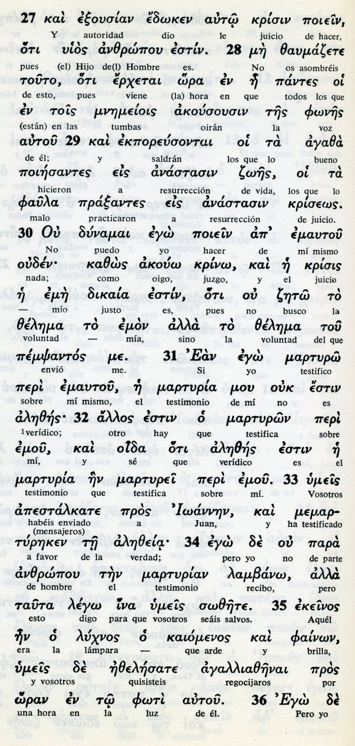

Conceptos básicos

exousian: autoridad, poder
erjetai ora:viene la hora
anastasin: resurrección
dinamai: puedo
zelema: voluntad
akouo: oigo
kino: juzgo
martiria: testimonio
alezeia: verdad
sozete: salvarse
lijnos: lampara

36 Pero el testimonio que yo tengo es mayor que el de Juan: son las obras que el Padre me encargó llevar a cabo. Estas obras que yo realizo atestiguan que mi Padre me ha enviado.

37 Y el Padre que me envió ha dado testimonio de mí. Vosotros nunca habéis escuchado su voz ni habéis visto su rostro,

38 y su palabra no permanece en vosotros, porque no creéis al que él envió.

39 Examináis vosotros las Escrituras, porque en ellas pensáis que está la vida eterna: pues ellas dan testimonio de mí,

40 y sin embargo, vosotros no queréis venir a mí para tener vida.

41 Mi gloria no viene de los hombres.

42 Además, yo os conozco: el amor de Dios no está en vosotros.

43 Yo he venido en nombre de mi Padre y vosotros no me recibís. Si otro viene en su propio nombre, a ese sí lo vais a recibir.

44 ¿Cómo es posible que creáis vosotros, que os glorificáis unos a otros y no os preocupáis por la gloria que sólo viene de Dios?

45 No penséis que soy yo el que os acusaré ante el Padre; el que os acusará será Moisés, en el que vosotros ponéis la esperanza.

46 Si creyerais en Moisés, también creeríais en mí, porque él ha escrito acerca de mí.

47 Pero si no creéis lo que él ha escrito, ¿cómo creeréis lo que yo os digo?».

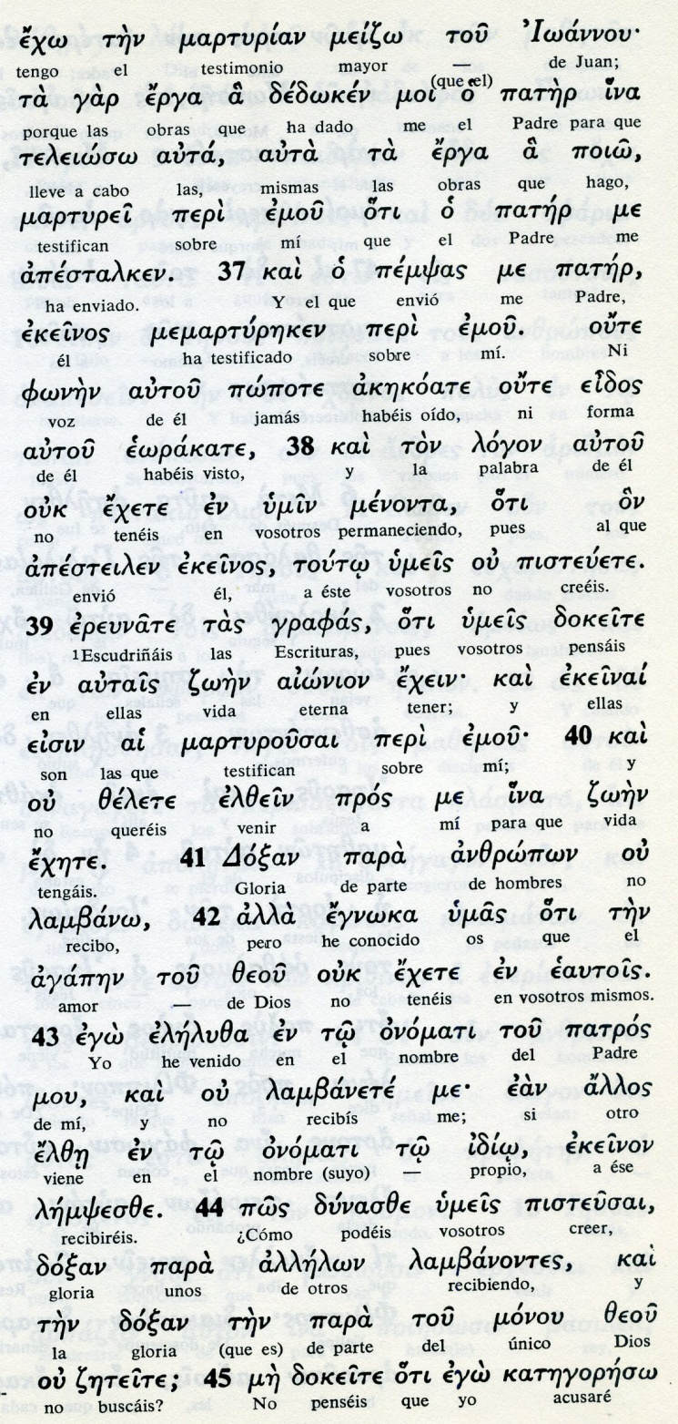

Exégesis
Curaciones y adversarios

De nuevo en Jerusalén, Jesús tuvo muchas disputas con los que Juan, a distancia del tiempo y del lugar , llamaba en su Evangelio "los judios". Pero judíos eran los Apóstoles, los galileos y los que les eran adeptos.
Habremos de entender en el contexto del cuarto Evangelio que los judíos eran los fariseos y los saduceos, sobre todo los de Jerusalén. Y no todos, pues Mardoqueo, Zaqueo y José de Arimatea no lo eran.

1 Curacion en la psicina de Bezata

Pasó Jesús, saliendo por la puerta de la ovejas, por una piscina llamada Bezata. En la orilla habia enfermos, cojos, ciegos y muchos otros. Uno de los paralíticos, que llevaba asistiendo allí 38 años, fue visto por Jesús y le dijo ¿Quieres curarte?
El respondio: "Señor nadie me ayuda. Cuando el agua se mueve bajo, pero han llegado antes".
Al moverse el agua, el primero que entraba quedaba curado: ¿milagro, sugestión, apariencia?
Le dijo Jesús: "Queda tú curado. Toma la camilla y anda". Era sábado. El enfermo cogio la camila y se fue gozoso.
Algunos fariseos le dijeron: "No es licito llevar la camilla los sábado"
El dijo: El que me curó me dijo que lleve la camilla y ande.
¿Quén es ese hombre?. El no lo sabía. Jesús había desaparecido entre la gente.
Mas tarde Jesús le vio en el templo y le y le dijo: "Mira, has curado. No peques más en adelante."
El fue y les dijo a los fariseos, que le había curado Jesús. Los judios (los fariseos) le criticaron por curar en sábado.

2. Palabra sobre su misión

Jesús aprovechó su ataque para aclarar más que para defenderse. Les decia: "Os aseguro que yo no hago más que las obras de mi Padre. Lo que él hace lo hago yo. Os aviso de que el Padre hace obras mayores y quedaréis asombrados.

"Pues el Padre resucita a los muertos y los hace revivir"
La reflexión de Jesús era una arenga a la supremacia de Dios sobre la vanas ideas y necias tradiciones que sus adversarios defendian.
Y con ellos estaban los saduceos, que también perseguían a Jesús. Ante ambos grupos, sobre todo los soberbios saduceos, les insisió a veces en la obras relacionadas con la resurrección.
"Llegará la hora, les decía, en que todos los están en los sepulcros oirán su voz y saldrán unos para la vida gozosa y otos para la codenación"

3. Disputas con los "judios"

La exhortación o discurso en esta parte recoge muchas de las sentencia báscias de Jesús. Así se expresaba, según el texto de Juan:
"Si yo doy testimonio de mí mismo, mi testimonio podía no ser verdadero. Pero es otro el que testifica por mí.
Vosotros enviasteis una embajada a Juan y el dio testimonio de la verdad. Juan era la antorcha que arde y luce. Y vosotros quisisteis aceptar su luz por un momento. Pero yo no necesito testimonio de ningún hombre, porque tengo un testimoio mayor que el de Juan. Son las obras que el Padre me encargo hacer

También Jesús les hacía alusion a las Escrituras, que ellos decía entender:
"Vosotros estudiáis cuidadosamente las Escrituras pensando encontrar en ellas la vida eterna. Pues ellas testifican sobre mí y vosotros no queréis venir a mí para tener vida... porque no amáis a Dios.

La reflexión es larga y contundente que, si responde literalemtne a lo que Jesús dijo, debió dejar sin palabas a sus adversarios
Las palabras de Jesús terminaron asi:
¿Cómo podéis creer si sólo buscáis los honores que os dais los uno a los otros y no buscáis el honor que viene del Dios único? No creáis que os acuso ante el Padre. Es Moisés el que os acusa, aquel en el que esperáis. Si creyerais en Moises, creeríais en mi, pues Moisé esribio de mí.

